國立臺東高級中學 112學年度第二學期 高三期末考試 化學科試題
適用班級：301、302、303、304、308 作答方式：答案卡

一、單選題：每題3分，共60分。
- 下列化合物何者在水中的溶解度最大？
(A)二氯甲烷 (B)汽油 (C) 1-丙醇 (D) 1-戊醇 (E) 2-戊炔
- 魚腐敗後的腥臭味，大多數是胺的衍生物所釋放出來的味道，林同學為了清除家裡水槽上的魚腥味，他應利用下列哪一個物質清洗？
(A)乙醚 (B)氫氧化鈉溶液 (C)食用醋 (D)丙酮 (E)去漬油
- 下列物質中，何者含有醯胺鍵？
(A)尿素 (B)乙酐 (C)苯胺 (D)脂肪酸
- 下列何者是耐綸66的分子結構？
（Ａ） 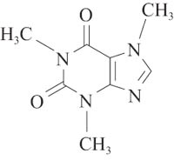
（Ｂ） 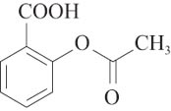
（Ｃ） 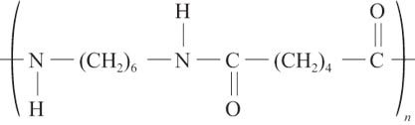
（Ｄ） 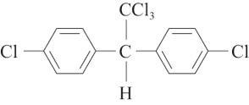
（Ｅ） 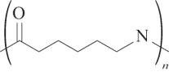
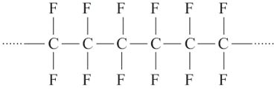
- 不沾鍋的塗料是1938年杜邦公司的化學家在無意間製造出來的聚合物，稱為特夫綸，俗稱鐵氟龍，其結構如右圖。這種聚合物的單體名稱為何？
(A)二氟甲烷 (B)四氟乙烯 (C)四氟乙烷 (D)六氟丙烷 (E)十二氟己烷
- 常用的防震包裝材料為一種聚合物，俗稱保麗龍，其平均分子量為87000，且其平均聚合度為860，則下列何者最可能為該聚合物之組成單體？
(A)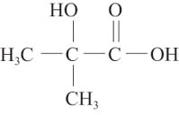 (B)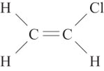
(C)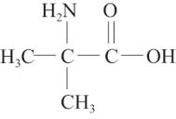 (D)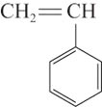 (E)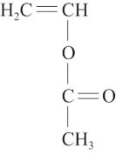
- 有關澱粉的敘述，下列何者正確？
(A)遇KI(aq)呈藍色 (B)易溶於冷水 (C)以稀酸水解可得α-葡萄糖 (D)可與斐林試劑反應 (E)為木材的主要成分
- 已知某固體為有機化合物，現欲求其分子式，則應先進行的實驗為何？
(A)測定其熔點 (B)試驗其水溶性 (C)檢定其所含元素種類 (D)測定碳、氫等元素含量 (E)測定其酸鹼性
- 在STP下取一烴類0.56升，使其完全燃燒，所得產物依序通過過氯酸鎂管及氫氧化鈉管，結果過氯酸鎂管增重1.8克，氫氧化鈉管增重4.4克，則該烴可能為下列何者？
(A)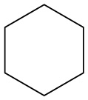 (B)CH≣C－CH₂CH₃ (C)CH₃CH₃ (D)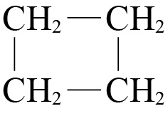 (E)CH₂＝C＝CH₂
- 下列各組化合物中，哪個組合互為同分異構物？
(A)CH₃CH₂CH₃和CH₃CH(CH₃)₂ (B)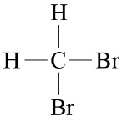和 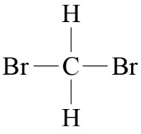
(C)CH₃CH₂CH₃和CH₃CH＝CH₂ (D)CH₂＝CHCH₂CH₃和CH₃CH＝CHCH₃
(E)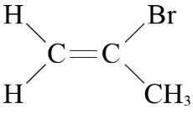和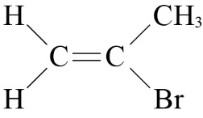
- 乙醇與濃硫酸反應，分別在130～140℃及170～180℃兩種狀況下的產物，下列何者正確？
(A)CH₂＝CH₂、C₂H₅OC₂H₅ (B)C₂H₅OC₂H₅、CH₃OCH₃ (C)CH₃CH＝CHCH₃、CH₃OCH₃
(D)CH₃OCH₃、C₂H₅OC₂H₅ (E)C₂H₅OC₂H₅、CH₂＝CH₂
- 下列關於甲醛之敘述，何者正確？
(A)甲醛分子的四原子皆共平面 (B)甲醛為非極性分子 (C)甲醛可由甲烷氣體與紅熱CuO作用而得 (D)甲醛的分子結構中含二個σ鍵及一個π鍵 (E)甲醛分子間具有氫鍵
- 有七樣物質之水溶液：葡萄糖、果糖、乙醇、蔗糖、乳糖、丙酮、甲醛。當加入斐林試劑時可產生紅色Cu₂O沉澱者有幾種？
(A)6 (B)5 (C)4 (D)3 (E)2
- 下列關於斐林試劑及多侖試劑的敘述，何者錯誤？
(A)斐林試劑含硫酸銅、氫氧化鈉及酒石酸鉀鈉 (B)多侖試劑為硝酸銀溶於足量的氨水 (C)斐林試劑及多侖試劑皆可鑑別醛及酮 (D)斐林試劑及多侖試劑與醛反應，其金屬離子將還原成Cu與Ag (E)斐林試劑及多侖試劑均為鹼性溶液
- 以同位素¹⁸O來標示測定「CH₃COOH＋CH₃¹⁸OH」的反應，下列何者為其生成物？ (A)CH₃COOCH₃＋H₂¹⁸O (B)CH₃CHO＋CH₃¹⁸OOH (C)CH₃C¹⁸OOCH₃＋H₂O (D)CH₃CH¹⁸O＋CH₃OOH (E)CH₃CO¹⁸OCH₃＋H₂O
- 烹煮魚肉時，常使用醋來消除魚腥味。魚腥味可能來自下列何種物質？ (A)C₂H₆ (B)C₂H₅OH (C)CH₃COOH (D)CH₃NH₂ (E)CH₃COCH₃
- 為完成反應 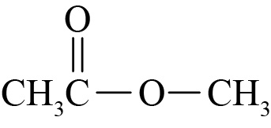＋□→N-乙基乙醯胺＋甲醇，則□中應為何種反應物？ (A)NH₃ (B)CH₃NH₂ (C)CH₃CH₂NH₂ (D)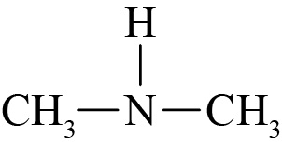 (E)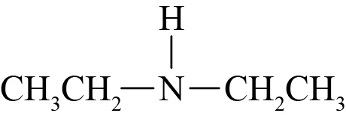
- 下列哪一個聚合物較易被生物分解？ (A)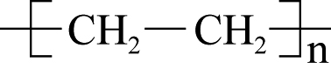 (B)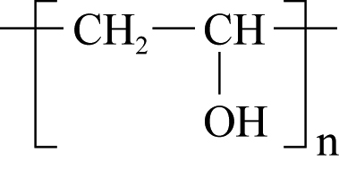 (C)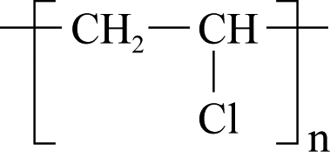 (D)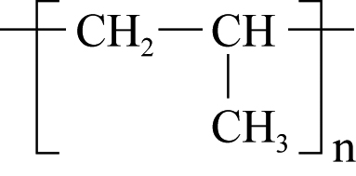 (E)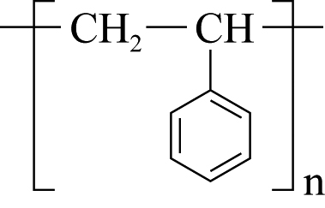
- 下列有關天然橡膠的敘述，何者錯誤？ (A)單體為異戊二烯 (B)為加成聚合物 (C)長期曝露空氣中也會因氧化作用而變得硬與脆 (D)天然橡膠的分子為鏈狀，加硫橡膠的分子為網狀 (E)加硫可增強天然橡膠的彈性與韌性，加硫的量愈多，橡膠的彈性與韌性愈大
- 下列為各聚合物及其結構式，何者錯誤？
(A)PVC：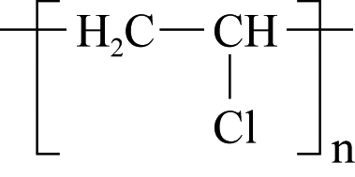 (B)保麗龍：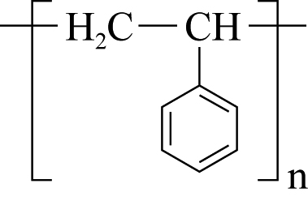 (C)聚丙烯：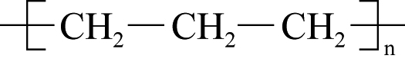 (D)壓克力樹脂：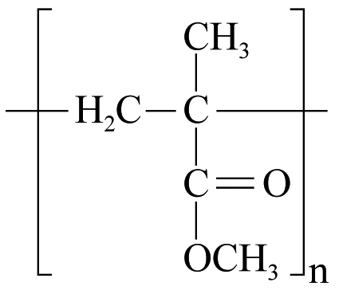 (E)聚四氟乙烯：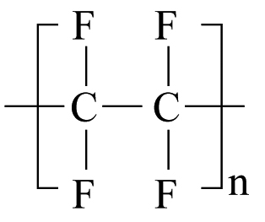

二、多選題：每題4分，共32分，採倒扣計分。
- 下列哪些化合物可能是環烯？
(A) C6H10 (B) C5H10 (C) C4H10 (D) C7H12 (E) C6H6
- 使用下列哪些試劑，可以用顏色變化來區別烯與烷？
(A)硫酸 (B)水／稀酸 (C)溴水 (D)氫氣 (E)過錳酸鉀
- 下列有關聚合物的敘述，哪些正確？
(A)組成聚合物的最小分子稱為單體
(B)聚合物的分子量通常是固定不變的
(C)蛋白質是由胺基酸組成的天然聚合物
(D)保麗龍是由苯乙烯聚合而成的人造聚合物
(E)聚合物通常保有單體的化學特性，如聚乙烯就保有乙烯雙鍵的性質
- 甘胺酸又稱胺基乙酸，是胺基酸中分子量最小的一個。它是白色或淺黃色晶體，易溶於水，有甜味，不屬於必需胺基酸。由於甘胺酸的體積非常小，可以占據其他胺基酸無法占據的空間，因此成為螺旋結構內不可或缺的胺基酸。
關於甘胺酸，下列敘述哪些正確？
(A)甘胺酸分子內有肽鍵 (B)甘胺酸的分子量為61
(C)人體可以自行合成甘胺酸 (D)食物中不含甘胺酸
(E)甘胺酸可以與水形成氫鍵
- 下列有關苯酚之敘述，哪些正確？
(A)苯酚水溶液呈弱酸性，可使藍色石蕊試紙變紅色
(B)分子之間沒有氫鍵，僅有凡得瓦力存在，故沸點很低
(C)微溶於水，但易溶於NaHCO₃的飽和溶液並放出CO₂氣泡
(D)能與濃溴水溶液反應，產生2,4,6-三溴苯酚白色沉澱
(E)能與FeCl₃的水溶液反應，顯出紫色
- 加0.5克二鉻酸鉀晶體於裝有3毫升1-丙醇的A試管中，搖盪試管，使其盡量溶解，在此溶液加入1 M H₂SO₄ 3毫升，裝置如附圖所示，於85～90℃加熱，並將所生成的氣體溶入裝有3毫升冷水的B試管（以冰水冷卻）；有關上述實驗，下列敘述哪些正確？
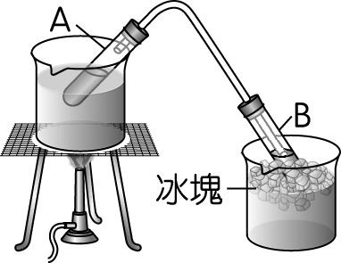
(A) B試管中所收集之有機化合物主要為丙酮
(B)適當的條件下，在B試管的溶液中加入多侖試劑，無法產生銀鏡
(C) B試管中的溶液可使過錳酸鉀的硫酸溶液褪色
(D) B試管中的溶液中加入斐林試劑，有紅色沉澱生成
(E)若不將產物蒸出，CH₃CH₂COOH也可以是產物
- 下列有關苯胺的敘述，哪些正確？
(A)苯胺為二級胺
(B)苯胺可由硝基苯以鐵與稀鹽酸還原製備
(C)苯胺屬於強鹼
(D)苯胺難溶於水，可溶於鹽酸
(E)苯胺可與乙酐反應生成乙醯胺苯
- 在人們的印象中，塑膠是常見絕緣材料，但2000年3名諾貝爾化學獎得主的研究成果說明，塑膠經改造後能像金屬一樣具有導電性。要使塑膠聚合物導電，其內部的碳原子之間必須交替地以單鍵和雙鍵結合（再經摻雜處理）。目前導電聚合物已成為物理學家和化學家研究的重要領域。由上述分析，下列聚合物經摻雜處理後，哪些可以製成「導電塑膠」？
(A)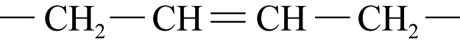 (B)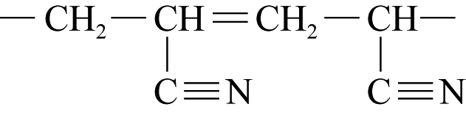 (C)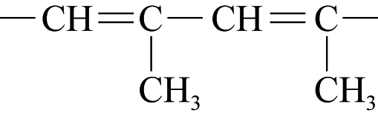 (D)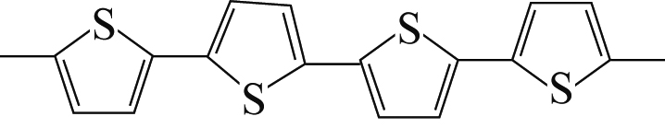 (E)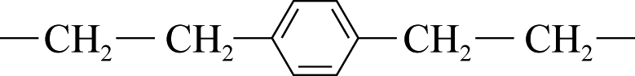

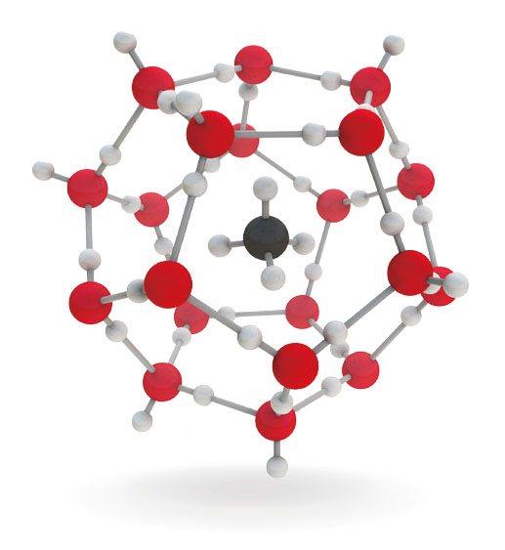
三、素養題：每題4分，共8分
29-30題
甲烷水合物即可燃冰可作為能源﹐天然蘊藏量極為豐富﹐但其礦床開採困難﹐目前尚無法商業化。單一晶體結構是由水分子互相吸引﹐共有 20 個頂點﹐連結成 30 個邊﹐構成 12 個正五邊形﹐包圍住 1 個甲烷分子﹐如右圖。試回答下列問題：

- 於常溫﹑常壓下﹐露天可燃冰的變化﹐下列敘述何者正確？
(A)逐漸融化釋出甲烷
(B)融化但結構不變
(C)會燃燒
(D)崩解成元素
(E)變化成為水煤氣
- 自可燃冰取出的甲烷與水﹐下列敘述哪些正確？（應選2項）
(A)甲烷只能拿來燃燒釋出熱能﹐不能轉換成電能
(B)甲烷可以填充到燃料電池﹐作為負極的反應物
(C)此水只能分解成氫和氧﹐不能飲用
(D)水蒸氣和甲烷都是溫室效應的氣體
(E)甲烷燃燒產生二氧化碳﹐造成同樣程度的溫室效應

答 案

一、單選題：

1. | 2. | 3. | 4. | 5. | 6. | 7. | 8. | 9. | 10.
C | C | A | C | B | D | C | C | D | D
11. | 12. | 13. | 14. | 15. | 16. | 17. | 18. | 19. | 20.
E | A | C | D | E | D | C | B | E | C

二、多選題：

21. | 22. | 23. | 24.
AD | CE | ACD | CE
25. | 26. | 27. | 28.
DE | CDE | BDE | CD

三、素養題：
29. | 30.
A | BD

